Как развивать воображение у ребенка?
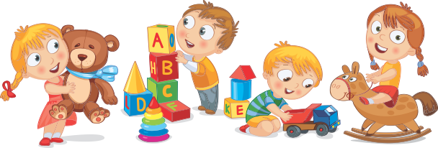Психическое развитие детей идет скачкообразно, определенными периодами, каждый из которых основывается на предыдущем и обеспечивается ведущей деятельностью каждого этапа и его возрастным новообразованием. Если по каким-либо причинам на одном из этапов ребенок не освоил определенный вид деятельности, не получили развитие специфические черты его личности, то на следующем этапе он будет испытывать серьезные трудности.
Ведущая деятельность для дошкольного возраста – игра, а возрастное психологическое новообразование - воображение. Следовательно, если ребенок не доиграл, не дофантазировал, не овладел всеми видами игры, он в последствии не сможет легко обучаться в школе. Готовность к школе – далеко не сумма каких-то знаний, умений и навыков, это определенная цепь психического развития, которая характеризуется в числе прочего последовательным появлением «умных» эмоций, способностью предвосхищать исход ситуации, умением выйти за ее пределы и, таким образом, управлять ею.
Психологи выделяют три вида воображения в зависимости от способа его формирования:
- Воссоздающее – образ формируется на основе услышанной истории или самостоятельно прочтенной книги.
- Творческое – ребенок начинает фантазировать без опоры на какие-либо факты, только с помощью своего ума. Это самый продуктивный вид воображения, развитием которого и следует заниматься.
- Неуправляемое – ребенок настолько верит в созданные фантазией образы, что начинает жить в придуманном мире, и доказывает его реальность. Этот вид воображения часто свойственен неуравновешенным детям, живущим в проблемных семьях.
Ребенок с хорошо развитым воображением умеет:
- Гибко и неординарно мыслить, подходить к решению любого вопроса с творческой стороны;
- Находить несколько решений для одной задачи;
- Ставить цели, визуализировать их, планировать пути их достижения;
- Предполагать возможный исход событий, видеть несколько вариантов их развития и возможные риски;
- Быстро ориентироваться в сложной ситуации, находить необходимое решение, проявлять смекалку.
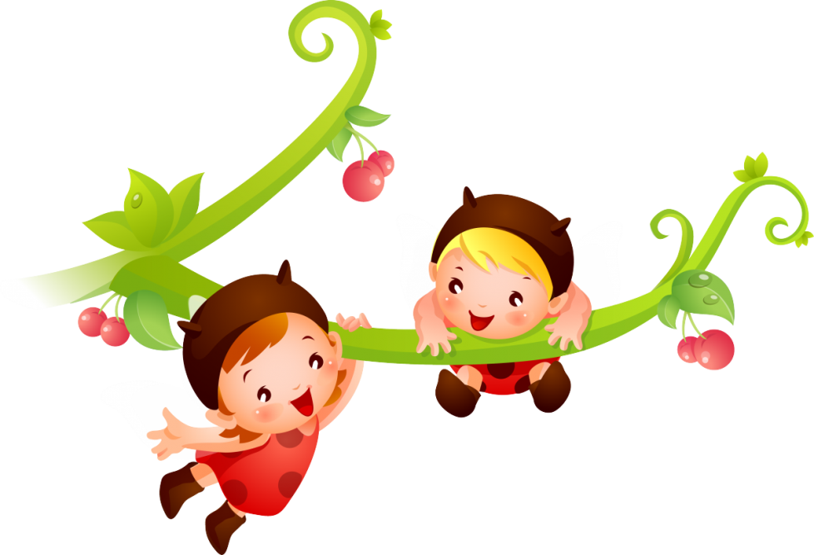Для стимулирования развития воображения
у ребенка, необходимо:
- Обогащать жизненный опыт. Чем богаче палитра переживаемых впечатлений, эмоций, тем ярче фантазии малыша. Для этого необходимо:
- Разнообразить тактильные ощущения;
- Пробовать новые вкусы и ароматы;
- Путешествовать;
- Ходить на концерты, спектакли, в музеи;
- Совершать прогулки на природе – в лес, к берегу реки, озера;
- Играть на подручных музыкальных инструментах – кастрюлях, ложках, бокалах и пр.
- Читать. Чтение книг о далеких загадочных странах, приключениях, жизни людей способствует развитию фантазии – ребенок представляет себе сюжеты, портреты главных героев, страны, в которых происходят те или иные события, кроме того, пополняется его запас слов и образов.
- Придумывать разнообразные способы использования подручного материала. В игре может пригодиться абсолютно все: из полотенца получится отличный тюрбан, из простыни и стульев – палатка или крепость и т.д. Самые простые вещи, окружающие нас, как правило, оказываются самым подходящим реквизитом для игры и стимулируют воображение.
- Сочинять истории. Благодаря этому ребенок учится создавать собственные сюжеты и персонажей. А делая малыша главным героем рассказов, родители укрепляют его чувство собственной значимости.
- Рисовать. Воображение формируется в процессе творческой переработки того, что произошло. Рисуя, ребенок создает свой собственный мир, придумывает его героев, события, выстраивает отношения между ними. Важно обсуждать с ним его работы, просить рассказать историю каждого героя, что с ними было, что будет.
- Поощрять детские игры с вымышленными персонажами. Изображая события повседневной, а также вымышленной жизни, ребенок черпает новые знания. Изображая волшебника, рыцаря, он не только почувствует себя сильным и могущественным, но и поймет, что может быть кем угодно. Создавая вымышленные ситуации и проигрывая их до логического конца, он учится творчески мыслить и решать различные проблемы.
- Ставить детей в затруднительные ситуации. Пример классической задачи: «Вы попали на необитаемый остров. Как выжить?». Подобные задачи способствуют активизации умственной деятельности, воображения, формируют умение придумывать неординарные выходы из сложных ситуаций, находить способы для их решения в окружающем мире, не унывать и не падать духом.

Педагог-психолог МДОУ «Детский сад № 101» Андреева Е.А

